1. **扣款归属问题：**

工程量清单上报时选择的劳务合同分两种，包清工与包工包料。包清工则只有人工费，扣款直接扣在人工费上即可；包工包料存在人材机三种费用，最后财务审核的时候由财务确定扣款归属，人材机三选一。

**2.税率计算：**

1)税率累加算法，这种算法用于项目管理人员及公司机关人员工资表制作，**员工信息相关模块增加税率附加扣除项的录入**，在工资表制作的时候参数运算。

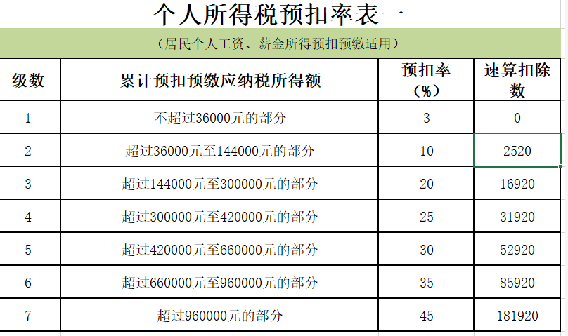

每个月计算从本年度第一个开始的总收入按照上面计算除总税金，减去本年度已交的总税金，等于本月需要缴纳的税金。

公式：

根据（总工资-（5000起征点+附加扣除）*月数）选择交税档次

税金 =（总工资-（5000起征点+附加扣除）*月数）*预扣率-速算扣除数-当年已交总税金

2)普通税率算法，这种算法用户专业作业班组及点工班组人员的工资表制作，不需要减去起征线跟附加扣除

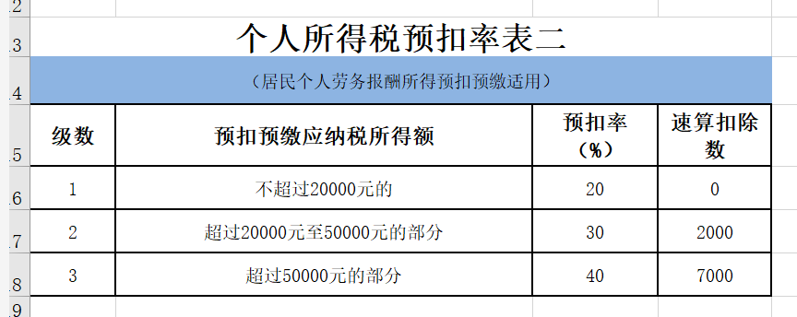

1．3000工资， 税金 =（3000-800）×20％

2．10000工资，税金 =10000*80% ×20％ ------一档）（10000*80%小于20000）

3．55000工资， 税金 =55000*80% ×30％-2000 ------二档（55000*80%小于50000，大于20000）

**3.五险一金计算：**

五险一金计算只限于公司机关人员，跟项目管理人员。

个人五险一金为当前的社保基数乘以五险一金各项费用的比例计算获得，

个人社保缴费基数：

本地区上一年度平均工资 6378 ＊60% =3827

1. 当工资≦3827， 社保基数 = 3827；
2. 当3827<工资≦6378*3=19135， 社保基数 = 工资；
3. 当6378*3=19135<工资, 社保基数 = 6378*3=19135.

五险一金缴费比例如下：



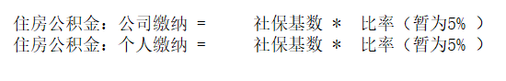

需要增加模块：

模块名：五险一金费率配置

权限：财务部负责人

配置五险一金各项缴费比率以及上一年度的平均工资